Тоскуева Елена Сергеевна
МАОУ "Нижнеаремзянская СОШ"Детский сад "Берёзка"
Филатова Любовь, Анатольевна

К международному Дню защиты детей. «Праздник Детства» для детей в разновозрастной группе дошкольного возраста от 3-7лет.
Солнышко:
Здравствуйте, ребята! Я с неба к вам спустилось, что бы всех сегодня одарить лучезарными улыбками. Ведь сегодня замечательный день, первый день лета и в этот день люди празднуют День Защиты детей. А мы с вами сегодня откроем Праздник Детства и веселого настроения.
Баловство, веселье, смех,
Пусть будет радостно для всех!

Танец «Вуги-вуги»
Игра «Прищепочные пятнашки»
Прищепочные пятнашки
1. В начале игры каждому игроку к одежде на спине прикрепляют по пять бельевых прищепок. Цель игры — стараться снять прищепки с других игроков, чтобы при этом они не сняли прищепки с вас.
2. Когда один игрок успешно снимает прищепку с другого, он встает на колени и прикрепляет прищепку себе на спину. Примечание: пока игрок стоит на коленях и прикрепляет на свою одежду прищепку, трогать его нельзя. Когда прищепка оказывается закреплена на его одежде, он должен встать и вернуться в игру.
3. Выигрывает тот, у кого оказалось больше всего прищепок. Но учтите: у этой игры фактически нет конца! Даже если кто-то потерял все свои прищепки, он все равно может попытаться их вернуть. Если вам необходимо закончить игру, объявите детям пятиминутную готовность, чтобы они знали, что пора заканчивать и успокаиваться.

Солнышко:
Нам насморк, кашель не знаком
Мы не боимся стужи
Мы песню радостно поём
И песня с нами дружит.
Звучит "Солнечный круг", музыка А. Островского.

Потирая ладошки, спиной к детям, входит Врака-Забияка. Говорит ехидным голосом.
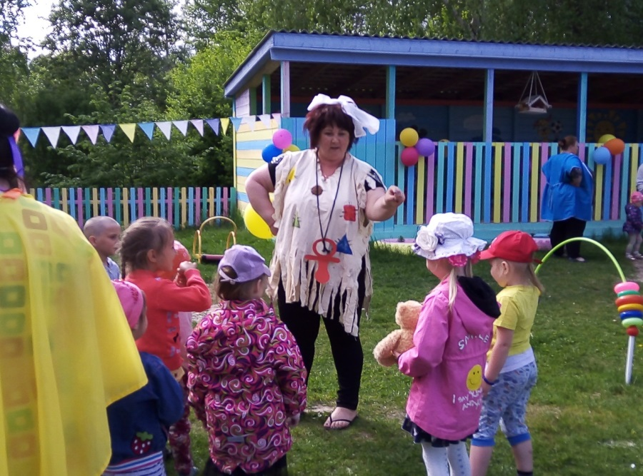
Врака-Забияка.
Ну вот, еще одну гадость я удачно совершила: насыпала в компот соли. Пусть теперь попьют солененький компотик! Ха-ха-ха!
Поворачивается и видит полный зал детей.
Врака-Забияка. Ага! Сюда-то мне и надо!
Солнышко. Куда это "сюда"?
Врака-Забияка. Куда, куда. Да сюда, где много детей. Я из них буду делать своих помощников.
Солнышко. Да кто же вы такая?
Врака-Забияка. Я — Вракочка-Забиякочка. Можно просто — Врака-Забияка. Я слышала, у вас тут праздник какой-то?
Солнышко. Не какой-то, а праздник всех детей, которые за время учебного года повзрослели, поумнели, стали большими. Мы пришли повеселиться.
Врака-Забияка. Это вот эти детишечки-коротышечки большие! Ой, насмешили! (Смеется). Так и хочется им пустышку дать пососать. (Дает детям пустышку).
Солнышко. Подожди, подожди, Врака-Забияка, чтобы узнать, на самом ли деле повзрослели наши ребята, нужно их проверить в играх, в танцах, в песнях.
Врака-Забияка. Проверить, да? Пожалуйста! (Достает мяч). Вот мяч. Кто его не поймает, тот не вырос, а так и остался малышкой-коротышкой.
Начинает беспорядочно, обманывая детей, кидать им мяч.

Солнышко. Ты не честно играешь, такая игра нам не интересна, не будем мы с тобой играть…
Врака-Забияка. Ха… ну и ладно…Есть у меня другая игра… но она хитренькая…. справятся ли ваши дети с ней не знаю….
Солнышко. Я думаю справятся, давай свою игру…
Врака-Забияка. А я вот хочу силами с вами помериться.
У меня и канатик имеется.А ну ка на раз –два взялись! 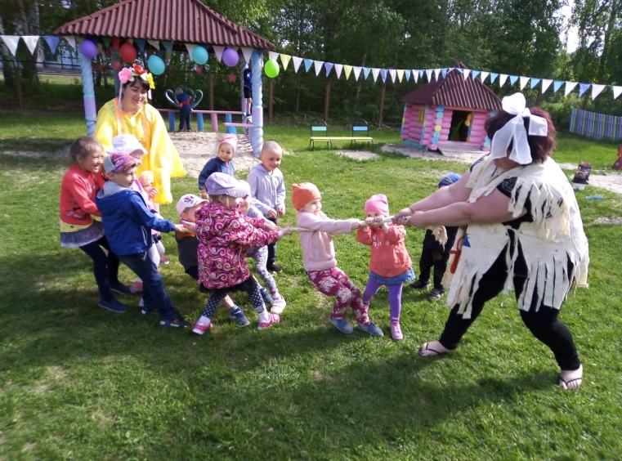

Врака-Забияка. Ну что ж, сильные вы! И все любят играть, стараннооооо…

Солнышко. Наши дети очень любят играть, вот смотри…
Проводится игра "Как живешь?"
Дети движениями показывают, то о чем говорится в тексте.
Как живешь? – Вот так! (выставляют большой палец вперед)
Как идешь? – Вот так! (идут на месте)
Как плывешь? – Вот так! (имитируют плавание)
Как бежишь? – Вот так! (бег на месте)
Как грустишь? – Вот так! (грустят)
А шалишь? – Вот так! (кривляются)
А грозишь? – Вот так! (грозят друг другу пальчиком)
Танец-игра «Пойдем налево – пойдем направо»
Солнышко. А еще наши дети умеют разгадывать трудные загадки, вот послушай…

ЗАГАДКИ
Не птица, а с крыльями,
Не пчела, а над цветами летает. (Бабочка).
Поднялись ворота,
Всему миру красота.
Приказало солнце: "Стой,
Семицветный мост крутой".
Туча скрыла солнца свет,
Рухнул мост, а щепок нет. (Радуга).
С ветки — на тропинку,
С травки — на былинку
Прыгает пружинка,
Зеленая спинка. (Кузнечик).
Растет в траве Аленка
В красной рубашонке.
Кто ни пройдет,
Всяк поклон отдает. (Земляника).
Шапочка да ножка —
Вот и весь Ермошка. (Гриб).
Стоят в поле сестрицы:
Платья белены, шапочки зелены. (Березы)
Солнышко. Молодцы, ребята! А ты говорила (обращается к Враке-Забияке, что наши дети ничего не знают. Разве смогли бы малыши отгадать такие трудные загадки!
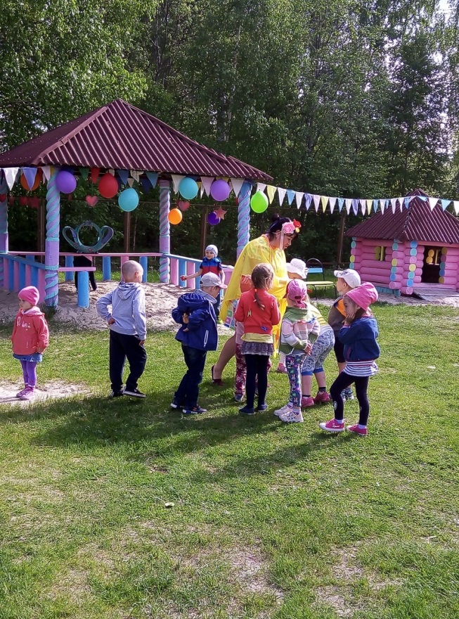
Врака-Забияка. Теперь я и вправду вижу, что ребята выросли и поумнели. А знаете почему? Потому что я потихонечку превращаюсь в Веселушку-Хохотушку. Хочу вас всех развеселить и приглашаю на
танец "Маленьких Утят" 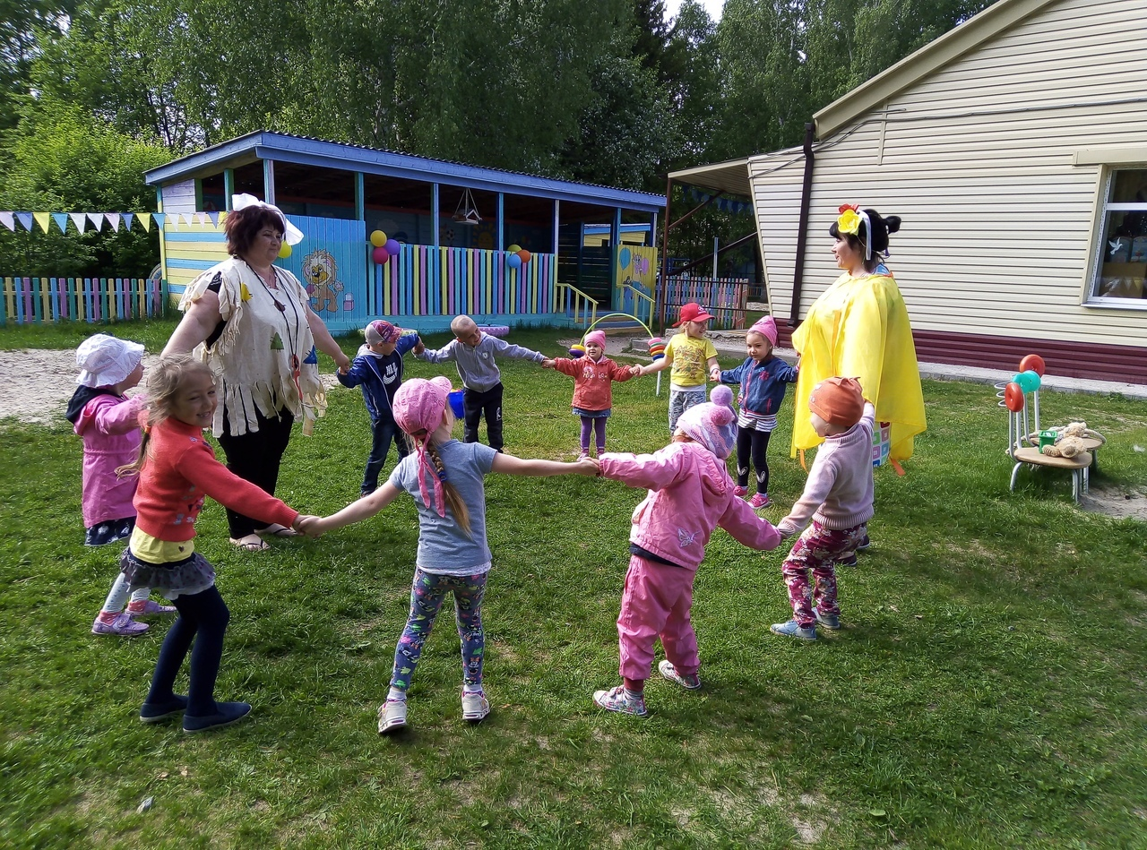

Дети вместе с героями исполняют танец.
Солнышко. Ну, Веселушка-Хохотушка, понравился тебе наш праздник?
Врака-Забияка. Еще бы! Ведь я стала совсем другой!
Солнышко. А в этом тебе помогли наши ребята.
Врака-Забияка. Я хочу их за это отблагодарить. Только вот забыла, куда положила.
Ищут подарки
Солнышко. Ребята, давайте скажем за угощение спасибо нашей веселой гостье.
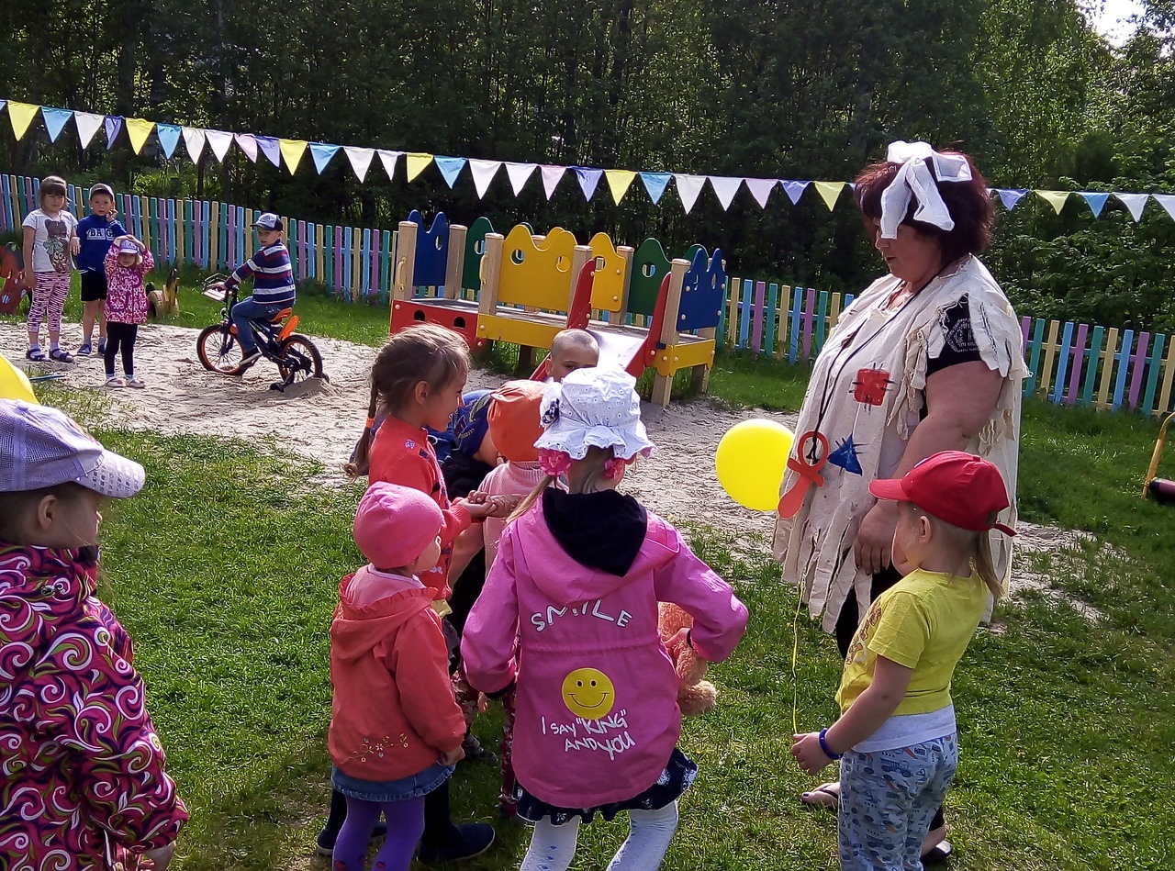
Врака-Забияка. А мне пора в нашу сказочную страну Хохотанию. И как только я услышу ваш задорный дружный смех, всегда буду гостем в вашем детском саду. Пока!
Солнышко.
Вот и подошел к концу наш праздник.
Но мы еще не раз встретимся. Я с неба за вами наблюдать буду. До свидания! 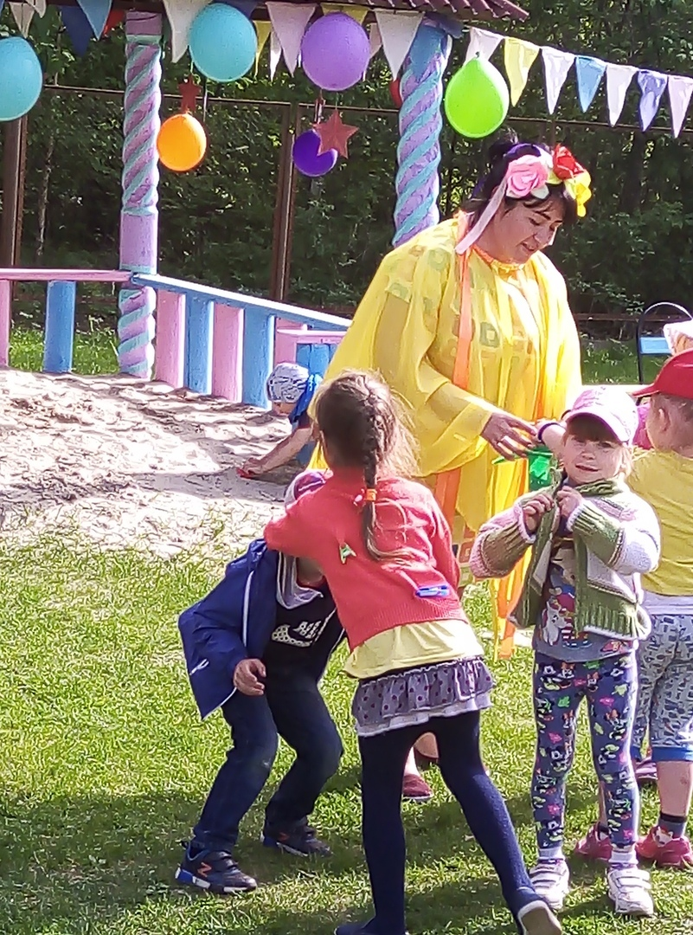
А вы карандаши возьмите
И на мольберте нарисуйте,
Детства Праздник, шутку, смех…
Пусть в рисунках ваших будут:
Счастье, радость и успех.
Под веселую музыку дети уходят рисовать на мольберте.

